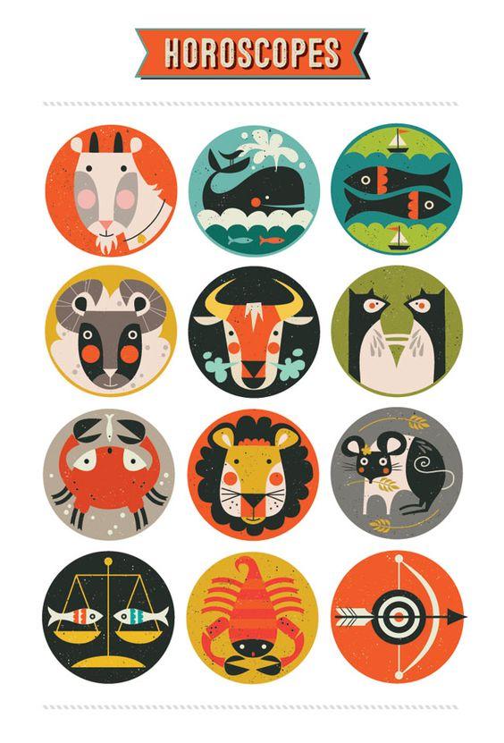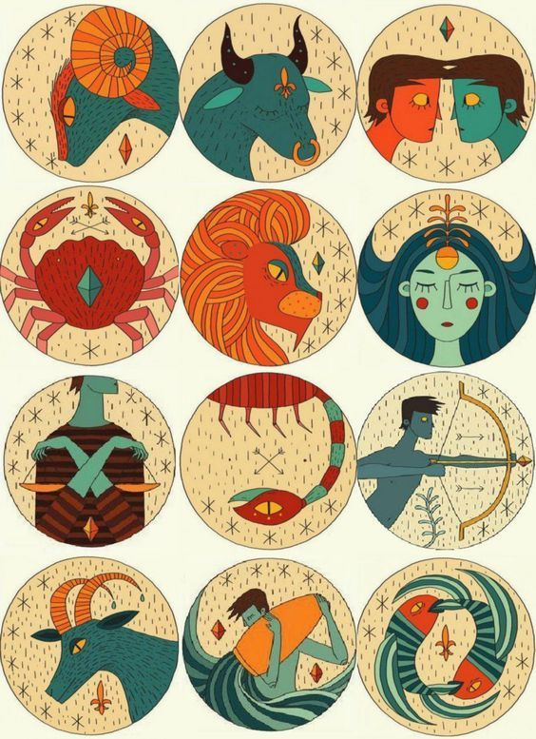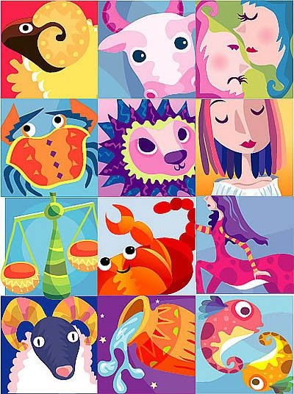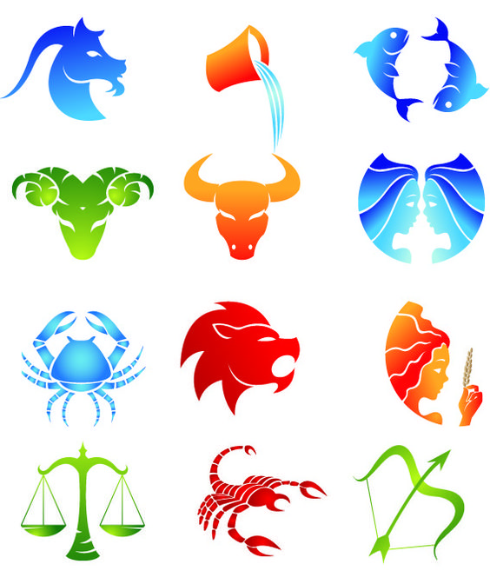

Znamení zvěrokruhu pro rok 2021 (Sluneční znamení)
Znamení
Začátek - Konec
Živel
Vládne
Beran
20.3.2021 - 19.4.2021
Oheň
Mars

Býk
19.4.2021 - 20.5.2021
Země
Venuše

Blíženci
20.5.2021 - 21.6.2021
Vzduch
Merkur

Rak
21.6.2021 - 22.7.2021
Voda
Luna

Lev
22.7.2021 - 22.8.2021
Oheň
Slunce

Panna
22.8.2021 - 22.9.2021
Země
Merkur

Váhy
22.9.2021 - 23.10.2021
Vzduch
Venuše

Štír
23.10.2021 - 22.11.2021
Voda
Pluto

Střelec
22.11.2021 - 21.12.2021
Oheň
Jupiter

Kozoroh
21.12.2021 - 20.1.2022
Země
Saturn

Vodnář
19.1.2021 - 18.2.2021
Vzduch
Uran

Ryby
18.2.2021 - 20.3.2021
Voda
Neptun

